API Documentation
Auth :
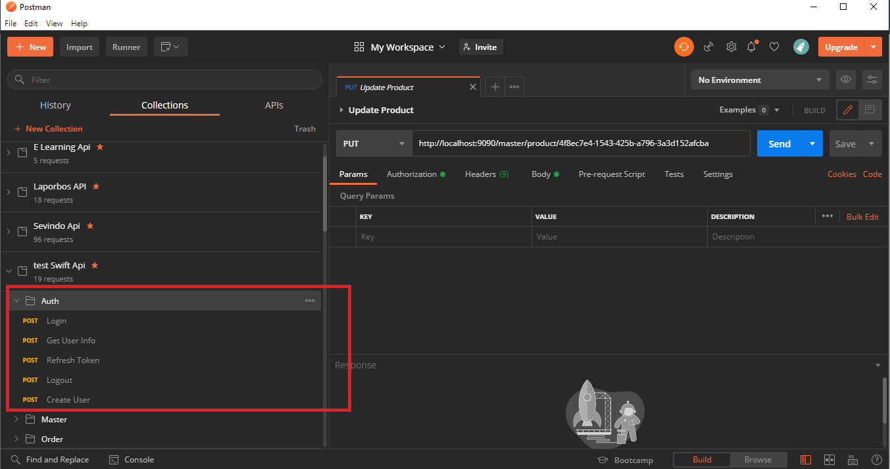
untuk authentication nya dapar dilakukan di folder auth,disitu sudah terdapat api seperti create user,get token/login smpe logout.

Master :
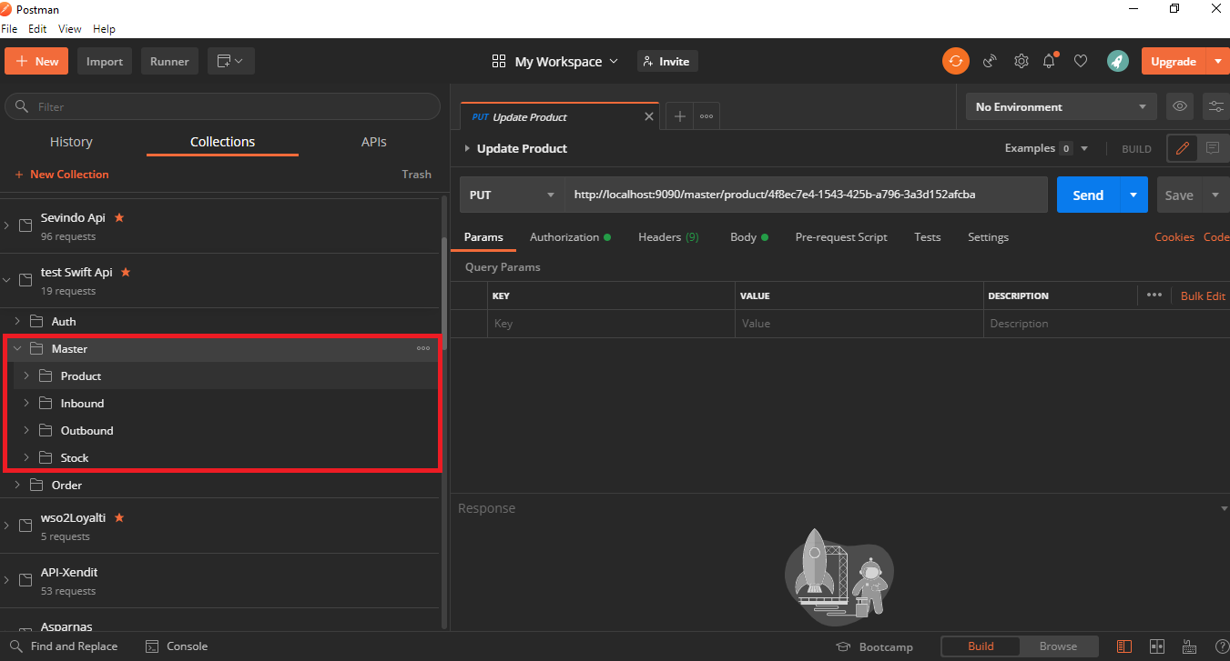
Untuk input data dari barang smpe stok cara requestnya sudah tertera pada beberapa api tersebut,untuk di master sendiri ada beberapa api yang perlu token seperti create product ,seperti:
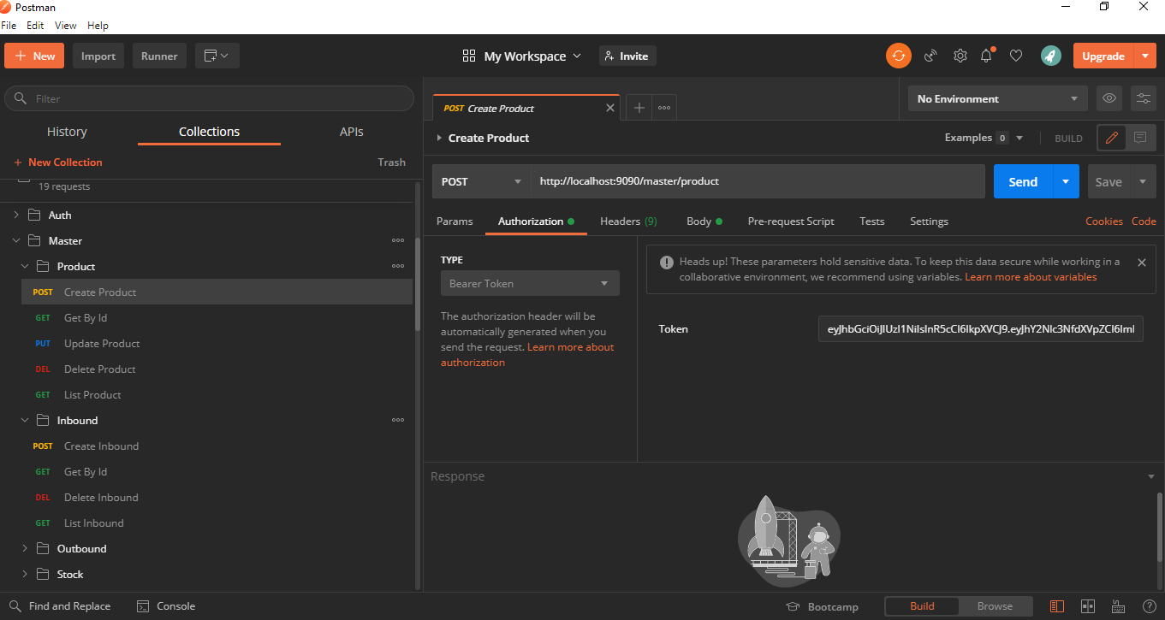

Order :
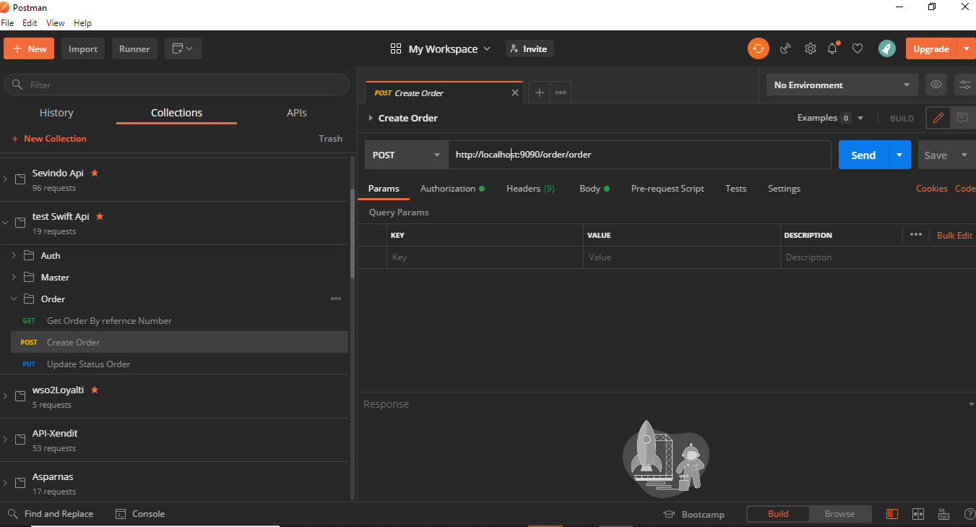

Di api tersebut ada beberapa api seperti create order ,update status,dan get list order number.
- NOTE : untuk status bisa diisi dengan vairiable = pending,picking,ready_to_pack,packing,routing,shipped,delivered,ftd,cancelled

